LEI N. 2.155, DE 25 DE JULHO DE 2016
(DOM 25.07.2016 – N. 3.937, ANO XVII)

DISPÕE sobre o processo simplificado para expedição de Habite-se de construções residenciais, comerciais e serviços Tipo-1, consolidadas antes de novembro de 2012. Dispõe sobre o processo simplificado para expedição de Habite-se de construções residenciais unifamiliares, multifamiliares, comerciais e serviços Tipos – 1 e 2, consolidadas antes de novembro de 2012. (Redação dada pela Lei n. 2403, de
16.01.2019)

O PREFEITO DE MANAUS, no uso das atribuições que lhe são conferidas pelo art. 80, inc. IV, da Lei Orgânica do Município de Manaus,

FAÇO SABER que o Poder Legislativo decretou e eu sanciono a seguinte

LEI:

TÍTULO I DISPOSIÇÕES GERAIS

Art. 1.º As construções irregulares, inclusive as de uso misto, poderão ser regularizadas na forma disciplinada nesta Lei, garantindo-lhes o benefício da formalidade, desde que atendam aos seguintes critérios:
- – prova de terem sido concluídas antes de novembro de 2012;
- – apresentação de projeto de arquitetura simplificado, nos termos desta
Lei;
- – apresentação de laudo técnico por profissional habilitado, assegurando as condições de segurança, solidez, higiene e habitabilidade, conforme exigências aqui previstas.
III – apresentação de laudo técnico, previsto no Anexo I desta Lei, por profissional habilitado, assegurando as condições de segurança, solidez, higiene e habitabilidade, conforme exigências aqui previstas. (Redação dada pela Lei n. 2403, de 16.01.2019)

§ 1.º Será considerada irregular a edificação executada em desacordo com a legislação urbanística vigente ou executada sem a aprovação do Implurb.

§ 2.º Será considerada concluída e consolidada a edificação que apresentar estrutura completa de vedação, cobertura, instalação hidráulica, sanitária e elétrica.

§ 3.º Será considerada edificação com uso misto aquela que conjugar, simultaneamente, o uso residencial com o uso comercial e serviço do Tipo - 1, desde que sejam compatíveis entre si e com os usos permitidos pelo zoneamento.
§ 3.º Será considerada edificação com uso misto aquela que conjugar, simultaneamente, o uso residencial unifamiliar ou multifamiliar com o uso comercial e serviço dos Tipos – 1 e 2, desde que sejam compatíveis entre si e com os usos permitidos pelo zoneamento. (Redação dada pela Lei n. 2403, de 16.01.2019)

§ 4.º A comprovação de condições mínimas de habitabilidade será feita mediante laudo de habitabilidade com responsabilidade técnica que afirme essa garantia, atestando que a edificação atende aos requisitos de segurança, solidez, higiene, devendo abordar, no mínimo, os itens descritos no Anexo I – Termo de Referência para Laudo Técnico de Habitabilidade.

§ 5.º A demonstração da existência das edificações antes de novembro de 2012 dar-se-á por meio da apresentação de documentos, tais como:
§ 5.º A comprovação da existência das edificações antes de novembro de
2012 dar-se-á por meio de: (Redação dada pela Lei n. 2403, de 16.01.2019)
I – registros lavrados em cartório;
- – apresentação do registro de imóveis, título definitivo ou escritura pública para o nome do requerente, desde que a edificação existente esteja descrita, ainda que contenha área de construção inferior à atual; (Redação dada pela Lei n. 2403, de 16.01.2019)
- – escritura ou contrato de compra e venda, desde que a edificação existente esteja descrita; (Revogado pela Lei n. 2403, de 16.01.2019)
- – lançamento no Boletim de Cadastro Imobiliário de Manaus, indicando a data e área construída;
- – consulta ao banco de dados do cadastro imobiliário da Prefeitura, a ser feita pelo Implurb; (Redação dada pela Lei n. 2403, de 16.01.2019)
- – Certidão Narrativa de Cadastro Imobiliário – Semef. (Revogado pela Lei n. 2403, de 16.01.2019)

TÍTULO II DA DOCUMENTAÇÃO

Art. 2.º Para a regularização de edificações residenciais unifamiliares com até 200 m² (duzentos metros quadrados) de área construída e gabarito até dois pavimentos, será necessária a apresentação da seguinte documentação: (Revogado pela Lei n. 2403, de 16.01.2019)
- – registros imobiliários ou título definitivo; (Revogado pela Lei n. 2403, de
16.01.2019)
- – certidão negativa do IPTU; (Revogado pela Lei n. 2403, de 16.01.2019)
- – ART ou RRT de “as built “ da área total do imóvel; (Revogado pela Lei n. 2403, de 16.01.2019)
- – laudo técnico assinado pelo proprietário e pelo responsável técnico, assegurando as condições de segurança, solidez, higiene e habitabilidade; (Revogado pela Lei n. 2403, de 16.01.2019)
- – projeto simplificado, contendo planta baixa, cortes, fachadas, cobertura e implantação, nos termos do art. 4.º desta Lei; (Revogado pela Lei n. 2403, de 16.01.2019)
- – documento comprovando a existência do imóvel antes de novembro de 2012, nos termos do § 5.º do Art. 1.º desta Lei; (Revogado pela Lei n. 2403, de
16.01.2019)
- – comprovante de abastecimento de água interligado à rede da concessionária; (Revogado pela Lei n. 2403, de 16.01.2019)
- – comprovante de abastecimento de energia elétrica pela
concessionária. (Revogado pela Lei n. 2403, de 16.01.2019)

Art. 3.º Para a regularização de edificações comerciais e serviços Tipo – 1 ou uso misto com até 500 m² (quinhentos metros quadrados) de área construída e
gabarito até dois pavimentos, será necessária a seguinte documentação:
Art. 3.º Para a regularização de edificações residenciais unifamiliares, multifamiliares, comerciais e serviços Tipo – 1 e 2 ou uso misto com até 750m² (setecentos e cinquenta metros quadrados) de área construída e gabarito até dois pavimentos, será necessária a seguinte documentação: (Redação dada pela Lei n.
2403, de 16.01.2019)
I – registro imobiliário ou título definitivo;
- – registro de imóveis, título definitivo ou escritura pública para o nome do requerente, desde que a edificação existente esteja descrita, ainda que contenha área de construção inferior à atual; (Redação dada pela Lei n. 2403, de
16.01.2019)
- – certidão negativa do IPTU;
- – Certidão Negativa de Débito do IPTU do imóvel; (Redação dada pela Lei n. 2403, de 16.01.2019)
- – ART ou RRT de “as built” da área total do imóvel;
- – ART ou RRT de as built da área total de construção do imóvel; (Redação dada pela Lei n. 2403, de 16.01.2019)
- – laudo técnico assinado pelo proprietário e pelo responsável técnico, assegurando as condições de segurança, solidez, higiene e habitabilidade;
- – laudo técnico assinado pelo proprietário e pelo responsável técnico, assegurando as condições de segurança, solidez, higiene e habitabilidade nos termos do Anexo I – Termo de Referência para Laudo Técnico de Habitabilidade; (Redação dada pela Lei n. 2403, de 16.01.2019)
- – projeto simplificado, contendo planta baixa, cortes, fachadas, cobertura e implantação, nos termos do art. 4.º desta Lei;
- – projeto simplificado, contendo planta baixa do(s) pavimento(s), um corte, uma fachada, planta de cobertura e implantação, nos termos do art. 4.º desta Lei; (Redação dada pela Lei n. 2403, de 16.01.2019)
- – documento comprovando a existência do imóvel antes de novembro de
2012, nos termos do § 5.º do art. 1.º desta Lei; (Revogado pela Lei n. 2403, de 16.01.2019)
- – comprovante de abastecimento de água interligado à rede da concessionária; (Revogado pela Lei n. 2403, de 16.01.2019)
- – comprovante de abastecimento de energia elétrica pela
concessionária. (Revogado pela Lei n. 2403, de 16.01.2019)

Art. 4.º O projeto de arquitetura simplificado deverá apresentar os elementos gráficos mínimos necessários a regular análise quanto aos parâmetros urbanísticos, devendo conter obrigatoriamente:
Art. 4.º O projeto de arquitetura simplificado deverá, obrigatoriamente, conter os elementos gráficos mínimos necessários a regular a análise, observados os parâmetros urbanísticos flexibilizados previstos no Título IV desta Lei, devendo apresentar: (Redação dada pela Lei n. 2403, de 16.01.2019)
I – planta de implantação em escala mínima adequada à leitura do projeto, com projeção da edificação e indicação dos respectivos afastamentos frontais, laterais e de fundos, dimensão do terreno, áreas permeáveis e pavimentadas, vias limítrofes ao lote com dimensões, passeios com dimensões e vagas de estacionamento;
- – planta de implantação em escala mínima adequada à leitura do projeto, com projeção da edificação, indicação da inclinação da cobertura, cota do beiral, indicação dos respectivos afastamentos frontais, laterais e de fundos, dimensão do terreno, áreas permeáveis e pavimentadas, vias e passeios limítrofes ao lote com dimensões e vagas de estacionamento; (Redação dada pela Lei n. 2403, de 16.01.2019)
- – cobertura em escala mínima adequada à leitura do projeto, com indicação da inclinação da mesma e cota do beiral; (Revogado pela Lei n. 2403, de 16.01.2019)
- – planta baixa de cada pavimento, devidamente cotada em escala mínima, adequada à leitura do projeto, contendo informações como área, nomenclatura dos ambientes, vãos de iluminação e ventilação e níveis;
- – cortes longitudinais e transversais da edificação em escala mínima adequada à leitura do projeto, devendo indicar a altura do pé direito dos ambientes;
- – um corte longitudinal ou transversal da edificação em escala mínima adequada à leitura do projeto, devendo indicar a altura do pé-direito dos ambientes; (Redação dada pela Lei n. 2403, de 16.01.2019)
- – uma elevação da fachada principal em escala mínima adequada à leitura do projeto;
- – esquema geral do esgotamento sanitário adotado; (Revogado pela Lei n. 2403, de 16.01.2019)
- – memorial descritivo de esgotamento sanitário. (Revogado pela Lei n.
2403, de 16.01.2019)

§ 1.º Com o projeto simplificado, deverá ser apresentada planta de localização em escala 1:500 ou outra compatível.
§ 1.º Com o projeto simplificado, deverá ser apresentada a planta de localização/situação em escala mínima legível do lote sobre a malha viária do município. (Redação dada pela Lei n. 2403, de 16.01.2019)

§ 2.º Poderá a Divisão de Aprovação de Projetos do Implurb recusar os projetos arquitetônicos que julgar de difícil entendimento ou que não contenham as informações necessárias, caso em que o interessado deverá providenciar as devidas correções.
§ 2.º Os projetos que, após análise do Implurb, não atenderem aos requisitos mínimos serão recusados, devendo o interessado providenciar as devidas correções. (Redação dada pela Lei n. 2403, de 16.01.2019)

Art. 5.º Nas construções edificadas em locais onde não exista rede de coleta de esgoto, deverá haver sistema de fossa séptica ou estação de tratamento de efluentes. (Revogado pela Lei n. 2403, de 16.01.2019)

TÍTULO III DOS VETOS

Art. 6.º Não será concedido o Habite-se Simplificado de imóveis consolidados antes de novembro de 2012 nos seguintes casos:
- – invasão de área pública ou de terceiros;
- – situadas em áreas ambientalmente protegidas, sem parecer favorável do órgão competente;
- – situadas em áreas de preservação permanente; (Redação dada pela Lei n. 2403, de 16.01.2019)
- – que esteja edificada em área de risco, assim definida pelos órgãos competentes;
- – construídas nas faixas de domínio e servidões administrativas das redes de infraestrutura;
- – existência de multas pendentes de pagamento, decorrente de ações fiscais do Município; (Revogado pela Lei n. 2403, de 16.01.2019)
- – edificações sem previsão de vagas de estacionamento ou que não atendam ao mínimo previsto na Lei de Ocupação do Solo. (Revogado pela Lei n. 2403, de 16.01.2019)

Parágrafo único. A regularização das construções sobre as quais haja ação judicial envolvendo direitos de condôminos ou de vizinhança ficará condicionada à decisão final da respectiva ação.

TÍTULO IV DOS PARÂMETROS FLEXIBILIZADOS

Art. 7.º Para que seja possível a regularização de que trata esta Lei, a Divisão de Aprovação de Projetos do Implurb levará em conta as seguintes situações consolidadas, por ocasião da apresentação dos projetos referentes às edificações, executadas antes de novembro de 2012:
Art. 7.º Para que seja possível a regularização de que trata esta Lei, o Implurb levará em conta as seguintes situações consolidadas, por ocasião da apresentação dos projetos referentes às edificações, executadas antes de novembro de 2012: (Redação dada pela Lei n. 2403, de 16.01.2019)
- – a inobservância quanto ao afastamento frontal acarretará a obrigatoriedade ao interessado de assinar nas plantas o carimbo de área Non Aedificandi, registrando ciência de que, em caso de alargamento viário, a Prefeitura de Manaus estará isenta de indenização referente à construção;
- – quando os afastamentos laterais e fundos forem inferiores ao mínimo exigido por lei ou houver vãos de aberturas nesses afastamentos, deverá ser comprovada a anuência do confinante, na confrontação que infringir o afastamento, de forma expressa, com firma reconhecida, e comprovação de posse ou propriedade do respectivo imóvel, conforme o Anexo II – Termo de Anuência –
Afastamento;
- – quando os afastamentos laterais e fundos forem inferiores ao mínimo exigido por lei ou houver vãos de aberturas nesses afastamentos, deverá ser efetuada a vedação dessas aberturas ou a elevação de seu peitoril à medida de 1,80m (um metro e oitenta centímetros),com posterior comprovação de sua execução por parte do Implurb, nos casos em que se observar visibilidade direta ao lote confinante, ou a anuência do confinante, na confrontação que infringir o afastamento, e comprovação de posse ou propriedade do respectivo imóvel, e cópia do documento de identificação, conforme o Anexo II – Termo de Anuência –
Afastamento; (Redação dada pela Lei n. 2403, de 16.01.2019)
- – a taxa de permeabilidade será isenta em lotes cuja área seja igual ou inferior a 800 m² (oitocentos metros quadrados), desde que adotado um sistema
regular de drenagem devidamente atestado por profissional habilitado;
- – a taxa de permeabilidade será isenta em lotes cuja área seja igual ou inferior a 750m² (setecentos e cinquenta metros quadrados); (Redação dada pela Lei n. 2403, de 16.01.2019)
- – será permitida a regularização de edificações que possuam dimensões dos compartimentos, vão de ventilação e vão de iluminação, com medidas inferiores ao exigido, desde que o laudo técnico ateste a higiene e possibilidade de habitação sem prejuízo aos moradores;
- – será permitida a regularização de edificações que possuam dimensões dos compartimentos, vão de ventilação e vão de iluminação com medidas inferiores ao exigido, desde que o laudo técnico ateste a higiene e possibilidade de habitação sem prejuízo aos moradores; (Redação dada pela Lei n. 2403, de 16.01.2019)
- – pé-direito, com tolerância de até quinze por cento a menos do exigido.
V – pé-direito mínimo de 2,20m (dois metros e vinte centímetros). (Redação dada pela Lei n. 2403, de 16.01.2019)

TÍTULO V DISPOSIÇÕES FINAIS

Art. 8.º Quando se tratar de regularização de edificação executada em bem tombado ou de interesse patrimonial, assim como as localizadas no centro antigo ou no entorno de bem tombado, será obrigatória a manifestação do IPHAN. (Revogado pela Lei n. 2403, de 16.01.2019)

Art. 9.º Será cobrada taxa de regularização em valores equivalentes à taxa de licenciamento, regularização e Habite-se.
Art. 9.º Será cobrada taxa de regularização em valores equivalentes à regularização e Habite-se. (Redação dada pela Lei n. 2403, de 16.01.2019)

Art. 10. Quando for o caso de regularização de residências situadas em condomínios, será necessária prévia anuência da sociedade condominial. (Revogado pela Lei n. 2403, de 16.01.2019)

Art. 11. Para todos os casos de regularização previstos nesta Lei, deverá constar identificação nos carimbos, com os seguintes dizeres: “Regularização de obra, conforme a Lei do Habite-se Simplificado”.
Art. 11. Para todos os casos de regularização previstos nesta Lei, deverá constar identificação com os seguintes dizeres: “Regularização de obra, conforme a Lei do Habite-se Simplificado”. (Redação dada pela Lei n. 2403, de 16.01.2019)

Art. 12. Os processos de regularização de edificações protocolizados no Implurb, na data da publicação desta Lei, poderão ser analisados segundo os seus parâmetros, desde que o interessado manifeste expressamente a sua vontade neste sentido. (Revogado pela Lei n. 2403, de 16.01.2019)

Art. 13. A regularização de edificações com base nesta Lei não implica reconhecimento de direitos quanto ao uso irregular ou à permanência de atividades irregulares porventura instaladas no imóvel.

Art. 14. Os casos omissos serão analisados e deliberados pelo Conselho Municipal de Desenvolvimento Urbano (CMDU).

Art. 15. Esta Lei entra em vigor na data de sua publicação.

Manaus, 25 de julho de 2016.

ARTHUR VIRGÍLIO DO CARMO RIBEIRO NETO
Prefeito de Manaus

MÁRCIO LIMA NORONHA
Secretário Municipal Chefe da Casa Civil

Este texto não substitui o publicado no DOM de 25.07.2016 – Edição n. 3.937, Ano XVII.
Alterada pela Lei n. 2403, de 16.01.2019. Publicada no DOM de 16.01.2019 – Edição n. 4.518, Ano XX.

ANEXO I

TERMO DE REFERÊNCIA PARA ELABORAÇÃO DE LAUDO TÉCNICO DE HABITABILIDADE
1 – Finalidade
O presente Laudo Técnico tem por finalidade a emissão da Certidão de Habite-se do imóvel descrito abaixo, conforme estabelece o artigo 35 da Lei Complementar n. 003/2014.
2 – Identificação do imóvel a ser regularizado
a. Lote(s) ou descrição conforme registro
b. Quadra(s)
c. Bairro
d. Uso
e. Atividade econômica desenvolvida no imóvel atualmente (se houver)
f. Endereço completo
g. Número de pavimentos
h. Ano de conclusão da obra (aproximadamente)
i. Área do terreno
j. Área construída total
3 – Descrição do imóvel
Texto contendo condição física atual do imóvel quanto às fundações, estruturas, alvenarias, acabamento, cobertura, fechamento do terreno etc.
4 – Dados do proprietário
Nome
CPF / CNPJ
Endereço completo
Telefone(s)
E-mail
5 – Dados do Responsável Técnico pela elaboração do Laudo Técnico de Habitabilidade:
a. Nome do profissional
b. Número registro CREA / CAU
c. Telefone(s)
d. Endereço completo
e. E-mail
6 – Conclusão
Declaro que o imóvel descrito foi por mim vistoriado e que o mesmo não possui quaisquer anomalias estruturais ou de instalações, estando em condições adequadas de segurança, solidez, higiene e habitabilidade.
Declaro também que a edificação encontra-se concluída e atende aos requisitos previstos no Artigo 35 da Lei Complementar n. 003/2014.
Declaro ainda estar ciente das penalidades administrativas, civis e criminais que me podem ser impostas em caso de falsas declarações ou omissões, e assumo total responsabilidade pelas informações apresentadas neste Laudo Técnico.
Data da vistoria
Assinatura do Responsável Técnico, com o número do registro CREA/ CAU
Assinatura do Proprietário com RG
7 – Anexos
Relatório fotográfico (no mínimo 10 fotos)

ANEXO I

TERMO DE REFERÊNCIA PARA ELABORAÇÃO DE LAUDO TÉCNICO DE HABITABILIDADE
1 – Finalidade
O presente Laudo Técnico tem por finalidade a emissão da Certidão de Habite-se do imóvel descrito abaixo, conforme estabelece o artigo 35 da Lei Complementar n. 003/2014.
2 – Identificação do imóvel a ser regularizado
a. Lote(s) ou descrição conforme registro
b. Quadra(s)
c. Bairro
d. Uso
e. Atividade econômica desenvolvida no imóvel atualmente (se houver)
f. Endereço completo
g. Número de pavimentos
h. Ano de conclusão da obra (aproximadamente)
i. Área do terreno
j. Área construída total
3 – Descrição do imóvel
a. Texto contendo condição física atual do imóvel quanto às fundações, estruturas, alvenarias, acabamento, cobertura, fechamento do terreno, vãos de iluminação, vãos de ventilação, compartimentos com área inferior ao mínimo estabelecido no Código de Obras, se houver, etc; b. Solução para abastecimento de água;
- Solução para abastecimento de energia elétrica;
- Solução para tratamento de esgoto;
- Solução para sistema de drenagem;
- Solução para permeabilidade.
4 – Dados do proprietário
Nome
CPF / CNPJ
Endereço completo
Telefone(s)
E-mail
5 – Dados do Responsável Técnico pela elaboração do Laudo Técnico de Habitabilidade:
a. Nome do profissional
b. Número do registro no CREA / CAU
c. Telefone(s)
d. Endereço completo
e. E-mail
6 – Conclusão
Declaro que o imóvel descrito foi por mim vistoriado e que o mesmo não possui quaisquer anomalias estruturais ou de instalações, estando em condições adequadas de segurança, solidez, higiene e habitabilidade.
Declaro também que a edificação encontra-se concluída e atende aos requisitos previstos no artigo 35 da Lei Complementar n. 003/2014.
Declaro ainda estar ciente das penalidades administrativas, civis e criminais que me podem ser impostas em caso de falsas declarações ou omissões, e assumo total responsabilidade pelas informações apresentadas neste Laudo Técnico.
Data da vistoria
Assinatura do Responsável Técnico, com o número do registro no CREA/CAU
Assinatura do Proprietário com RG
7 – Anexos
Relatório fotográfico (no mínimo 10 fotos)
(Redação dada pela Lei n. 2403, de 16.01.2019)

ANEXO II
TERMO DE ANUÊNCIA – AFASTAMENTO

1 – Instruções
1 – Preencher em letra de forma ou digitar as informações no requerimento. 2 – Anexar os seguintes documentos do vizinho:
2.1 – Cópia(s) da(s) Carteira(s) de Identidade(s); 2.2 – Cópia do CPF(s);
2 – Identificação da edificação a ser regularizada
USO  RESIDENCIAL  NÃO RESIDENCIAL  MISTO |  | N. PAVTOS | ÁREA TOTAL  CONSTRUIDA M² | ANO DE CONCLU-SÃO DA OBRA (APROX.)
ENDEREÇO (RUA/AVENIDA, N., BAIRRO) |  |  | LOTE(S) | QUADRA
3 – Identificação do proprietário / Representante legal
NOME
CPF/CNPJ |  |  | E-MAIL | TELEFONE(S)
ENDEREÇO (RUA/AVENIDA, N., BAIRRO)

COMPLEMENTO | CIDADE |  | UF | CEP
DATA | ASSINATURA DO PROPRIETÁRIO / REPRESENTANTE LEGAL  X_________________________________________________________________
4 – Identificação do vizinho
NOME

CPF/CNPJ |  |  | E-MAIL | TELEFONE(S)
ENDEREÇO (RUA/AVENIDA, N., BAIRRO)

COMPLEMENTO | CIDADE |  | UF | CEP
4.1 – Declaração do vizinho
CONCORDO que meu vizinho mantenha a sua construção na divisa do meu lote com afastamento inferior ao permitido pela Lei de Uso e Ocupação do Solo. Declaro também que este Termo de Anuência não gera direitos para que façam construções futuras nas suas divisas com dimensões inferiores as permitidas pela Lei de Uso e Ocupação do Solo.
MANAUS, ________ DE _______ DE __________

X____________________________________________
ASSINATURA DO PROPRIETÁRIO / REPRESENTANTE LEGAL

ANEXO II
TERMO DE ANUÊNCIA – AFASTAMENTO

1 – Instruções
1 – Preencher em letra de forma ou digitar as informações no requerimento. 2 – Anexar os seguintes documentos do vizinho:
2.1 – Cópia(s) da(s) Carteira(s) de Identidade(s); 2.2 – Cópia do CPF(s);
2 – Identificação da edificação a ser regularizada
USO  RESIDENCIAL  NÃO RESIDENCIAL |  |  |  | N. PAVTOS | ÁREA TOTAL  CONS-TRUIDA M² | ANO DE CONCLU-SÃO DA OBRA (APROX.)
 |  | MISTO
ENDEREÇO (RUA/AVENIDA, N., BAIRRO) |  |  |  |  | LOTE(S) | QUADRA
3 – Identificação do proprietário / Representante legal
NOME
CPF/CNPJ |  |  |  |  | E-MAIL | TELEFONE(S)
ENDEREÇO (RUA/AVENIDA, N., BAIRRO)
COMPLEMENTO |  |  | CIDADE |  | UF | CEP
4 – Identificação do vizinho

CÂMARA MUNICIPAL DE MANAUS

DIRETORIA LEGISLATIVA

NOME
CPF/CNPJ |  | E-MAIL | TELEFONE(S)
ENDEREÇO (RUA/AVENIDA, N., BAIRRO)
COMPLEMENTO | CIDADE | UF | CEP
4.1 – Declaração do vizinho
CONCORDO que meu vizinho mantenha a sua construção na divisa do meu lote com afastamento inferior ao permitido pela Lei de Uso e Ocupação do Solo. Declaro também que este Termo de Anuência não gera direitos para que façam construções futuras nas suas divisas com dimensões inferiores às permitidas pela Lei de Uso e Ocupação do Solo.
MANAUS, ________ DE _______ DE __________
____________________________________________
ASSINATURA DO PROPRIETÁRIO / REPRESENTANTE LEGAL

(Redação dada pela Lei n. 2403, de 16.01.2019)



Manaus, segunda-feira, 25 de julho de 2016. Ano XVII, Edição 3937 - R$ 1,00

Poder Executivo

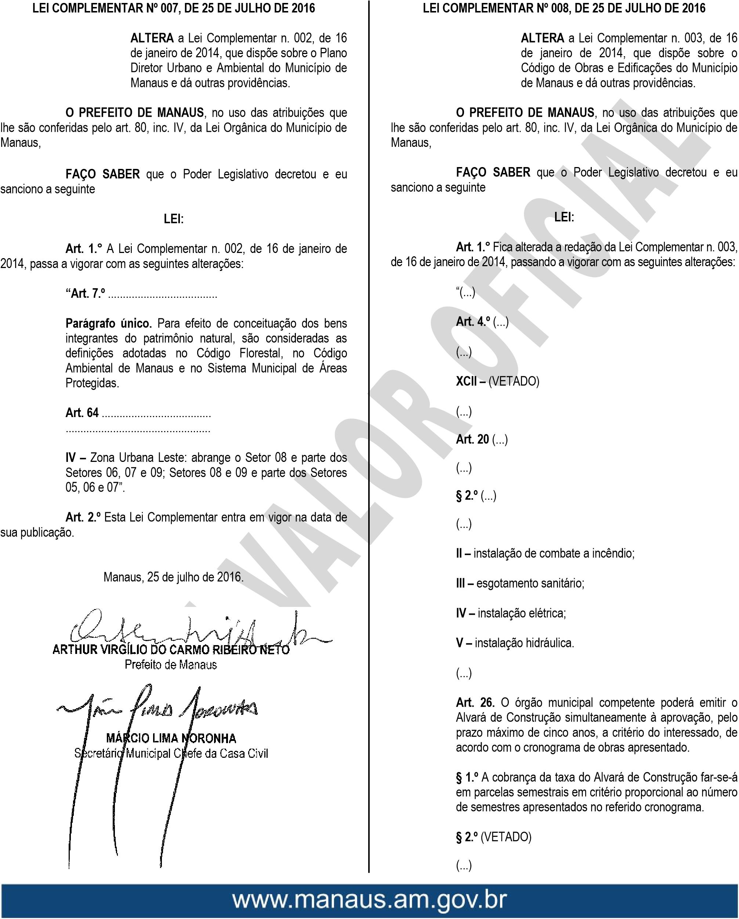
Manaus, segunda-feira, julho
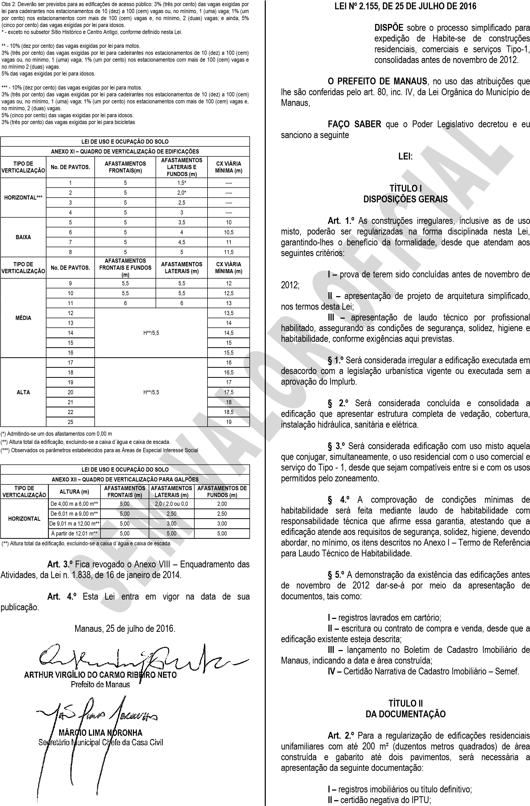
3937
Manaus, segunda-feira, julho

- – ART ou RRT de “as built “ da área total do imóvel;
- – laudo técnico assinado pelo proprietário e pelo responsável técnico, assegurando as condições de segurança, solidez, higiene e habitabilidade;
- – projeto simplificado, contendo planta baixa, cortes, fachadas, cobertura e implantação, nos termos do art. 4.º desta Lei;
- – documento comprovando a existência do imóvel antes de novembro de 2012, nos termos do § 5.º do Art. 1.º desta Lei;
- – comprovante de abastecimento de água interligado à rede da concessionária;
- – comprovante de abastecimento de energia elétrica pela concessionária.

Art. 3.º Para a regularização de edificações comerciais e serviços Tipo – 1 ou uso misto com até 500 m² (quinhentos metros quadrados) de área construída e gabarito até dois pavimentos, será necessária a seguinte documentação:

- – registro imobiliário ou título definitivo;
- – certidão negativa do IPTU;
- – ART ou RRT de “as built” da área total do imóvel;
- – laudo técnico assinado pelo proprietário e pelo responsável técnico, assegurando as condições de segurança, solidez, higiene e habitabilidade;
- – projeto simplificado, contendo planta baixa, cortes, fachadas, cobertura e implantação, nos termos do art. 4.º desta Lei;
- – documento comprovando a existência do imóvel antes de novembro de 2012, nos termos do § 5.º do art. 1.º desta Lei;
- – comprovante de abastecimento de água interligado à rede da concessionária;
- – comprovante de abastecimento de energia elétrica pela concessionária.

Art. 4.º O projeto de arquitetura simplificado deverá apresentar os elementos gráficos mínimos necessários a regular análise quanto aos parâmetros urbanísticos, devendo conter obrigatoriamente:

- – planta de implantação em escala mínima adequada à leitura do projeto, com projeção da edificação e indicação dos respectivos afastamentos frontais, laterais e de fundos, dimensão do terreno, áreas permeáveis e pavimentadas, vias limítrofes ao lote com dimensões, passeios com dimensões e vagas de estacionamento;
- – cobertura em escala mínima adequada à leitura do projeto, com indicação da inclinação da mesma e cota do beiral;
- – planta baixa de cada pavimento, devidamente cotada em escala mínima, adequada à leitura do projeto, contendo informações como área, nomenclatura dos ambientes, vãos de iluminação e
ventilação e níveis;
- – cortes longitudinais e transversais da edificação em escala mínima adequada à leitura do projeto, devendo indicar a altura do pé direito dos ambientes;
- – uma elevação da fachada principal em escala mínima adequada à leitura do projeto;
- – esquema geral do esgotamento sanitário adotado; VII – memorial descritivo de esgotamento sanitário.

§ 1.º Com o projeto simplificado, deverá ser apresentada planta de localização em escala 1:500 ou outra compatível.

§ 2.º Poderá a Divisão de Aprovação de Projetos do Implurb recusar os projetos arquitetônicos que julgar de difícil entendimento ou que não contenham as informações necessárias, caso em que o interessado deverá providenciar as devidas correções.

Art. 5.º Nas construções edificadas em locais onde não exista rede de coleta de esgoto, deverá haver sistema de fossa séptica ou estação de tratamento de efluentes.

TÍTULO III
DOS VETOS

Art. 6.º Não será concedido o Habite-se Simplificado de imóveis consolidados antes de novembro de 2012 nos seguintes casos:

- – invasão de área pública ou de terceiros;
- – situadas em áreas ambientalmente protegidas, sem parecer favorável do órgão competente;
- – que esteja edificada em área de risco, assim definida pelos órgãos competentes;
- – construídas nas faixas de domínio e servidões administrativas das redes de infraestrutura;
- – existência de multas pendentes de pagamento, decorrente de ações fiscais do Município;
- – edificações sem previsão de vagas de estacionamento ou que não atendam ao mínimo previsto na Lei de Ocupação do Solo.

Parágrafo único. A regularização das construções sobre as quais haja ação judicial envolvendo direitos de condôminos ou de vizinhança ficará condicionada à decisão final da respectiva ação.

TÍTULO IV
DOS PARÂMETROS FLEXIBILIZADOS

Art. 7.º Para que seja possível a regularização de que trata esta Lei, a Divisão de Aprovação de Projetos do Implurb levará em conta as seguintes situações consolidadas, por ocasião da apresentação dos projetos referentes às edificações, executadas antes de novembro de 2012:

- – a inobservância quanto ao afastamento frontal acarretará a obrigatoriedade ao interessado de assinar nas plantas o carimbo de área Non Aedificandi, registrando ciência de que, em caso de alargamento viário, a Prefeitura de Manaus estará isenta de indenização referente à construção;
- – quando os afastamentos laterais e fundos forem inferiores ao mínimo exigido por lei ou houver vãos de aberturas nesses afastamentos, deverá ser comprovada a anuência do confinante, na confrontação que infringir o afastamento, de forma expressa, com firma reconhecida, e comprovação de posse ou propriedade do respectivo imóvel, conforme o Anexo II – Termo de Anuência – Afastamento;
- – a taxa de permeabilidade será isenta em lotes cuja área seja igual ou inferior a 800 m² (oitocentos metros quadrados), desde que adotado um sistema regular de drenagem devidamente atestado por profissional habilitado;
- – será permitida a regularização de edificações que possuam dimensões dos compartimentos, vão de ventilação e vão de iluminação, com medidas inferiores ao exigido, desde que o laudo técnico ateste a higiene e possibilidade de habitação sem prejuízo aos moradores;
- – pé-direito, com tolerância de até quinze por cento a menos do exigido.

TÍTULO V
DISPOSIÇÕES FINAIS

Art. 8.º Quando se tratar de regularização de edificação executada em bem tombado ou de interesse patrimonial, assim como as localizadas no centro antigo ou no entorno de bem tombado, será obrigatória a manifestação do IPHAN.

Art. 9.º Será cobrada taxa de regularização em valores equivalentes à taxa de licenciamento, regularização e Habite-se.

Art. 10. Quando for o caso de regularização de residências situadas em condomínios, será necessária prévia anuência da sociedade condominial.

Art. 11. Para todos os casos de regularização previstos nesta Lei, deverá constar identificação nos carimbos, com os seguintes dizeres: “Regularização de obra, conforme a Lei do Habite-se Simplificado”.

Art. 12. Os processos de regularização de edificações protocolizados no Implurb, na data da publicação desta Lei, poderão ser analisados segundo os seus parâmetros, desde que o interessado manifeste expressamente a sua vontade neste sentido.

3937 Manaus, segunda-feira, julho
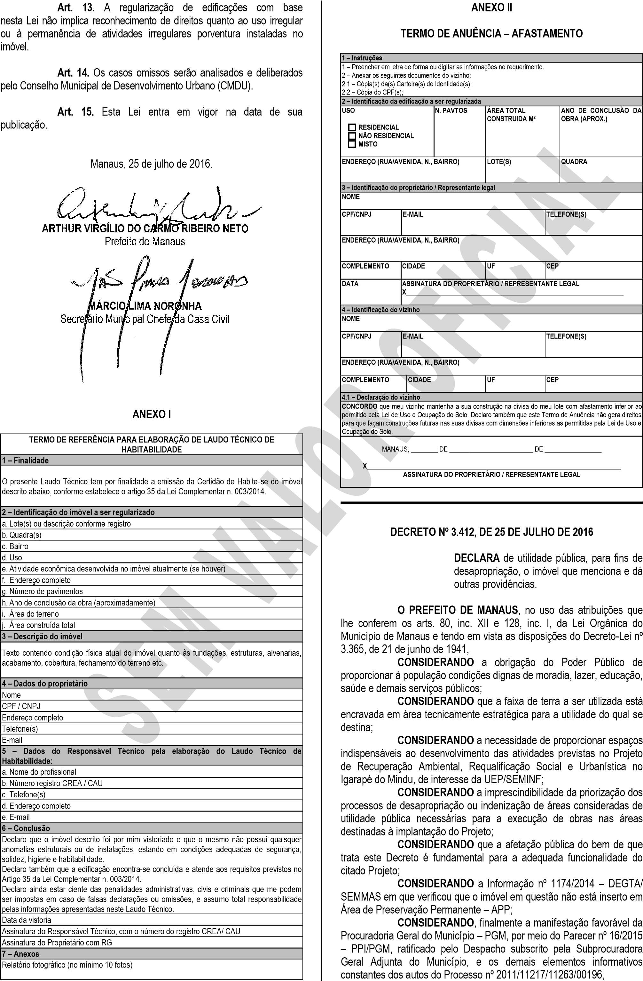
3937

